F
Union internationale pour la protection des obtentions végétales

Comité technique  Cinquante-troisième session  Genève, 3 – 5 avril 2017 | TC/53/21  Original : anglais  Date : 1er mars 2017
Nombre de cycles de végÉtation
Document établi par le Bureau de l’Union
Avertissement : le présent document ne représente pas les principes ou les orientations de l’UPOV

RÉSUMÉ

L’objet du présent document est de rendre compte de l’examen du nombre de cycles de végétation dans l’examen DHS.

Le TC est invité à :

a) examiner les exposés présentés par les experts aux groupes de travail techniques, à leurs sessions de 2016, simulant l’incidence du recours à différents nombres de cycles de végétation sur les décisions en matière d’examen DHS sur la base de données réelles, tels qu’ils figurent dans les annexes du présent document; et

b) prendre note des propositions faites par les membres de l’Union en vue présenter des exposés aux groupes de travail techniques, à leurs sessions de 2017, sur l’incidence du recours à différents nombres de cycles de végétation sur les décisions en matière d’examen DHS sur la base de données réelles.

Le présent document est structuré comme suit :

RÉSUMÉ 1
Contexte 2
Exposés présentés aux groupes de travail techniques à leurs sessions de 2016 2
Groupe de travail technique sur les systèmes d’automatisation et les programmes d’ordinateur 2
Groupe de travail technique sur les plantes ornementales et les arbres forestiers 3
Groupe de travail technique sur les plantes potagères 3
Groupe de travail technique sur les plantes agricoles 5
Groupe de travail technique sur les plantes fruitières 5
simulations de l’incidence du recours à différents nombres cycles de végétation sur les décisions en matière d’examen DHS sur la base de données réelles présentées aux groupes de travail techniques à leurs sessions de 2016 5
ANNEXE I Nombre de cycles de végétation pour l’examen DHS : simulation de l’incidence sur les décisions en matière d’examen DHS (en anglais uniquement)
ANNEXE II Nombre minimum de cycles de végétation (en anglais uniquement)
ANNEXE III Incidence du recours à différents nombres de cycles de végétation sur les décisions en matière d’examen DHS relatives aux variétés ornementales à multiplication végétative (en anglais uniquement)
ANNEXE IV Nombre minimum de cycles de végétation pour l’examen DHS (en anglais uniquement)
ANNEXE V Nombre de cycles de végétation pour l’examen DHS des espèces fruitières (en anglais uniquement)
ANNEXE VI Variabilité des données d’évaluation du pommier au fil des années (en anglais uniquement)
ANNEXE VII Interprétation des descriptions variétales du pommier : influence de l’environnement sur les caractères quantitatifs (en anglais uniquement)

Les abréviations suivantes sont utilisées dans le présent document :

TC : Comité technique
TC-EDC : Comité de rédaction élargi
TWA : Groupe de travail technique sur les plantes agricoles
TWC : Groupe de travail technique sur les systèmes d’automatisation et les programmes d’ordinateur
TWF : Groupe de travail technique sur les plantes fruitières
TWO : Groupe de travail technique sur les plantes ornementales et les arbres forestiers
TWP : Groupes de travail techniques
TWV : Groupe de travail technique sur les plantes potagères

Contexte

Le TC, à sa cinquante-deuxième session, qui s’est tenue à Genève du 14 au 16 mars 2016, a suivi les exposés ci-après sur les descriptions variétales et le rôle du matériel végétal, y compris le nombre minimum de cycles de végétation pour l’examen DHS (dans l’ordre de présentation) :

Les descriptions variétales et le rôle du matériel végétal, y compris le nombre minimum de cycles de végétation pour l’examen DHS; | France (M. Richard Brand)
Élaboration et utilisation des descriptions variétales | Allemagne (Mme Beate Rücker)
Nombre minimum de cycles de végétation | Pays-Bas (M. Kees van Ettekoven)
Utilisation des descriptions variétales et longueur de la période d’examen : le point de vue de la Nouvelle-Zélande | Nouvelle-Zélande (M. Chris Barnaby)

Le TC a tenu compte du débat sur le nombre de cycles de végétation dans le cadre de l’examen DHS et il est convenu d’inviter les membres de l’Union à simuler l’incidence du recours à différents nombres de cycles de végétation sur les décisions en matière d’examen DHS sur la base de données réelles et à rendre compte de leurs résultats aux sessions des groupes de travail techniques de 2016 et à la cinquante-troisième session du TC (voir le paragraphe 204 du document TC/52/29 Rev. “Compte rendu révisé”).

Exposés présentés aux groupes de travail techniques à leurs sessions de 2016

Le 12 avril 2016, au moyen de la circulaire E-16/095, les experts du TC et des groupes de travail techniques ont été invités à présenter des exposés aux groupes de travail techniques, à leurs sessions de 2016, afin de simuler l’incidence du recours à différents nombres de cycles de végétation sur les décisions en matière d’examen DHS sur la base de données réelles et à rendre compte de leurs résultats aux sessions des groupes de travail techniques de 2016 et à la cinquante-troisième session du TC.

Groupe de travail technique sur les systèmes d’automatisation et les programmes d’ordinateur

Le TWC a examiné les documents TWC/34/15, TWC/34/15 Add. et TWC/34/21 (voir les paragraphes 106 à 112 du document TWC/34/32 “Report”).

Le TWC a suivi un exposé présenté par l’expert de la Finlande intitulé “Nombre de cycles de végétation pour l’examen DHS : simulation de l’incidence sur les décisions en matière d’examen DHS”, qui est reproduit dans le document TWC/34/15 Add, et par un expert des Pays-Bas sur le “Nombre minimum de cycles de végétation”, qui est reproduit dans l’annexe du document TWC/34/21¹.

Le TWC a indiqué que, chez certains membres, des tests d’ADN étaient envisagés afin de réduire le nombre de cycles de végétation, tout en maintenant les décisions fondées sur un essai en culture.

Le TWC a pris note de l’expérience d’un expert de l’Argentine selon laquelle, dans le cas des espèces multipliées par voie végétative et des espèces autogames, un second cycle de végétation ne serait pas nécessaire dans les cas où la distinction serait confirmée avec des différences évidentes entre variétés (par exemple, les caractères de résistance aux maladies) dans un premier cycle de végétation.

Le TWC s’est félicité des propositions de l’Allemagne, de la France et des Pays-Bas en vue de simuler l’incidence du recours à différents nombres de cycles de végétation sur les décisions en matière d’examen DHS sur la base de données réelles, dont il sera rendu compte au TWC à sa trente-cinquième session.

Le TWC a indiqué que, s’agissant des variétés à fécondation croisée, pour certains membres de l’UPOV, un troisième cycle de végétation permettait d’examiner la distinction, par exemple pour la fétuque des prés, le trèfle violet, la fléole, la navette et le trèfle blanc en Finlande.

Groupe de travail technique sur les plantes ornementales et les arbres forestiers

Le TWO a examiné les documents TWO/49/15 et TWO/49/15 Add. (voir les paragraphes 53 à 56 du document TWO/49/25 Rev. “Revised Report”).

Le TWO a suivi un exposé présenté par l’experte de l’Allemagne, qui fait l’objet de l’annexe du document TWO/49/15 Add.¹. Le TWO a pris note des résultats de la simulation sur l’incidence du recours à deux cycles de végétation sur les décisions en matière d’examen DHS sur la base de données réelles pour les variétés ornementales à multiplication végétative et indiqué que les décisions ne différaient pas de celles prises après un cycle de végétation.

Le TWO a pris note de la conclusion selon laquelle une description variétale était liée aux circonstances de l’examen DHS, par exemple parce que les notes observées pour certains caractères quantitatifs pouvaient fluctuer entre les cycles de végétation. Le TWO est convenu que, pour les variétés ornementales à multiplication végétative, l’examen DHS était habituellement fondé sur une comparaison deux à deux entre les variétés candidates et les variétés les plus similaires, ce qui permettait de prendre des décisions en matière d’examen DHS après un seul cycle de végétation.

Groupe de travail technique sur les plantes potagères

Le TWV a examiné les documents TWV/50/15 et TWV/50/15 Add. (voir les paragraphes 76 à 81 du document TWV/50/25 “Report”).

Le TWV a suivi les exposés présentés sur le “Nombre minimum de cycles de végétation” par un expert de la France et par un expert des Pays-Bas, qui sont reproduits dans l’annexe du document TWV/50/15 Add. ¹.

Le TWV est convenu qu’il était nécessaire d’examiner le nombre minimum de cycles de végétation au cas par cas afin de concevoir un examen DHS de la manière la plus efficace et rationnelle. Il a indiqué que la qualité des informations fournies par les déposants dans le questionnaire technique pourrait influer sur le choix du nombre minimum de cycles de végétation et il est convenu que des possibilités pourraient être envisagées afin de fournir des orientations (par exemple, sur les photographies) et d’offrir des incitations aux déposants pour qu’ils fournissent des données exactes et fiables, par exemple en ouvrant la perspective d’un nombre réduit de cycles de végétation. Le potentiel des données moléculaires pour l’amélioration de la sélection de variétés similaires a aussi été considéré comme un possible moyen de réduire le nombre minimum de cycles de végétation dans certaines situations. Il a également été indiqué qu’un second cycle de végétation pour une variété particulière pourrait ne pas être nécessaire si une variété était très clairement distincte de toutes les variétés notoirement connues après un seul cycle de végétation, bien qu’un second cycle puisse se révéler nécessaire aux fins de l’homogénéité, de la stabilité et de la description (voir le chapitre 4.1.2 du document TGP/7/4).

Le TWV est convenu qu’une réduction du nombre des cycles dans le cadre de l’examen DHS pourrait avoir une incidence sur la précision de la description variétale et que la hausse du recours à un nombre réduit de cycles de végétation pourrait entraîner une hausse importante du coût de l’examen par cycle.

Le TWV a indiqué que le Royaume-Uni prévoyait de simuler l’incidence du recours à différents nombres cycles de végétation sur les décisions en matière d’examen DHS sur la base de données réelles et de rendre compte des résultats à la cinquante-troisième session du TC. Le 25 janvier 2017, l’expert du Royaume-Uni a informé le Bureau de l’Union qu’il ne serait pas possible de rendre compte des résultats de la simulation au TC à sa cinquante-troisième session.

Groupe de travail technique sur les plantes agricoles

Le TWA a examiné les documents TWA/45/15 et TWA/45/15 Add. (voir les paragraphes 59 à 62 du document TWA/45/25 “Report”).

Le TWA a indiqué que le TC, à sa cinquante-deuxième session, était convenu d’inviter les membres de l’Union à simuler l’incidence du recours à différents nombres de cycles de végétation sur les décisions en matière d’examen DHS sur la base de données réelles et à rendre compte de leurs résultats aux sessions des groupes de travail techniques de 2016 et à la cinquante-troisième session du TC. Le TWA est convenu que la simulation de l’incidence du recours à différents nombres de cycles de végétation sur les décisions en matière d’examen DHS devait tenir compte de la qualité des descriptions variétales.

Le TWA a suivi un exposé présenté par un expert des Pays-Bas, figurant à l’annexe du document TWA/45/15 Add.¹.

Le TWA s’est félicité des propositions de l’Allemagne, de la France, des Pays-Bas, de la Pologne et du Royaume-Uni en vue de simuler l’incidence du recours à différents nombres de cycles de végétation sur les décisions en matière d’examen DHS et sur la qualité des descriptions variétales sur la base de données réelles et de rendre compte de leurs résultats au TWA à sa quarante-sixième session.

Groupe de travail technique sur les plantes fruitières

Le TWF a examiné le document TWF/47/15 (voir les paragraphes 74 à 80 du document TWF/47/15 “Report”).

Le TWF a suivi un exposé sur le nombre de cycles de végétation dans le cadre de l’examen DHS pour les espèces fruitières présenté par un expert de la France. Cet exposé est reproduit dans l’annexe I du document TWF/47/15 Add.¹.

Le TWF a suivi un exposé sur la variabilité des données d’évaluation du pommier au fil des années présenté par une experte de l’Allemagne. Cet exposé est reproduit dans l’annexe II du document TWF/47/15 Add.¹.

Le TWF a suivi un exposé intitulé “Interprétation des descriptions variétales du pommier – influence de l’environnement sur les caractères quantitatifs” et présenté par un expert de la Nouvelle-Zélande. Cet exposé est reproduit dans l’annexe III du document TWF/47/15 Add.¹.

Le TWF est convenu de l’importance des collections de variétés pour disposer de données fiables lors de la comparaison des variétés durant l’examen DHS.

Le TWF est convenu que certains caractères sont plus efficaces que d’autres pour examiner la distinction.

simulations de l’incidence du recours à différents nombres cycles de végétation sur les décisions en matière d’examen DHS sur la base de données réelles présentées aux groupes de travail techniques à leurs sessions de 2016

Ci-après, les simulations de l’incidence du recours à différents nombres de cycles de végétation sur les décisions en matière d’examen DHS sur la base de données réelles présentées aux groupes de travail techniques, à leurs sessions de 2016, sont reproduites en tant qu’annexes du présent document (en anglais uniquement) :
Titre de l’exposé : | Documents de référence :
Nombre de cycles de végétation pour l’examen DHS : simulation de l’incidence sur les décisions en matière d’examen DHS (annexe I du présent document)  Exposé présenté par un expert de la Finlande. | TWC/34/15 Add.
Nombre minimum de cycles de végétation (annexe II du présent document)  Exposé présenté par un expert des Pays-Bas | TWC/34/21; TWV/50/15 Add.; et  TWA/45/15 Add.
Incidence du recours à différents nombres de cycles de végétation sur les décisions en matière d’examen DHS relatives aux variétés ornementales à multiplication végétative (annexe III du présent document)  Exposé présenté par une experte de l’Allemagne | TWO/49/15 Add.
Nombre minimum de cycles de végétation pour l’examen DHS (annexe IV du présent document)  Exposé présenté par un expert de la France | TWV/50/15 Add.
Nombre de cycles de végétation pour l’examen DHS des espèces fruitières (annexe V du présent document)  Exposé présenté par un expert de la France | TWF/47/15 Add.
Variabilité des données d’évaluation du pommier au fil des années (annexe VI du présent document)  Exposé présenté par une experte de l’Allemagne | TWF/47/15 Add.
Interprétation des descriptions variétales du pommier : influence de l’environnement sur les caractères quantitatifs (annexe VII du présent document)  Exposé présenté par un expert de la Nouvelle-Zélande | TWF/47/15 Add.

Le TC est invité à:

a) examiner les exposés présentés par les experts aux groupes de travail techniques, à leurs sessions de 2016, simulant l’incidence du recours à différents nombres de cycles de végétation sur les décisions en matière d’examen DHS sur la base de données réelles, tels qu’ils figurent dans les annexes du présent document ; et

b) prendre note des propositions faites par les membres de l’Union en vue de présenter des exposés aux groupes de travail techniques, à leurs sessions de 2017, sur l’incidence du recours à différents nombres de cycles de végétation en matière d’examen DHS sur la base de données réelles.

[Les annexes suivent]

Nombre de cycles de VÉGÉTATION pour l’examen DHS : simulation de l’incidence sur les dÉcisions en MATIÈRE d’examen DHS (EN ANGLAIS UNIQUEMENT)

Exposé présenté par un expert de la Finlande à la trente-quatrième session du Groupe de travail technique sur les systèmes d’automatisation et les programmes d’ordinateur

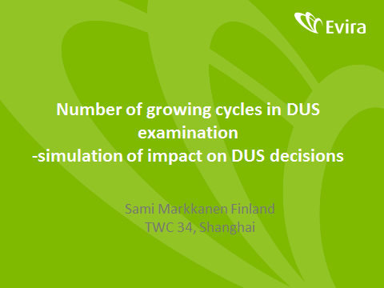

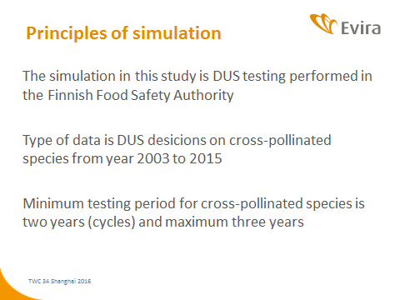

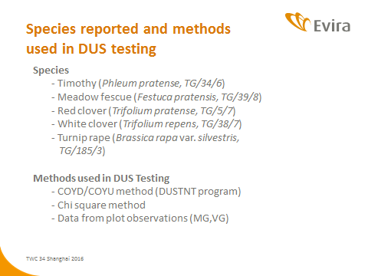

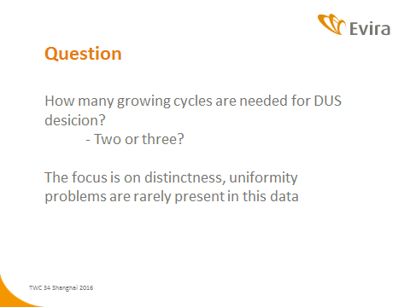

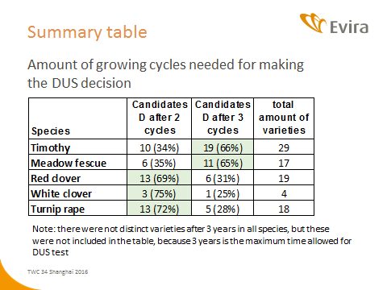

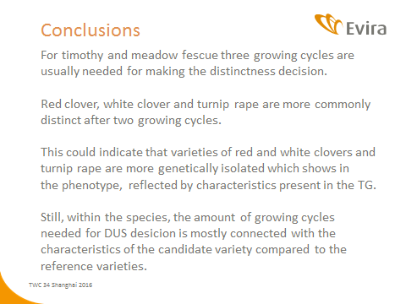

[L’annexe II suit]

NOMBRE MINIMUM DE CYCLES DE VÉGÉTATION (EN ANGLAIS UNIQUEMENT)

Exposé présenté par un expert des Pays-Bas à la trente-quatrième session du Groupe de travail technique sur les systèmes d’automatisation et les programmes d’ordinateur, à la cinquantième session du Groupe de travail technique sur les plantes potagères et à la quarante-cinquième session du Groupe de travail technique sur les plantes agricoles

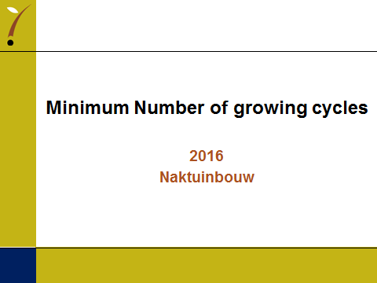

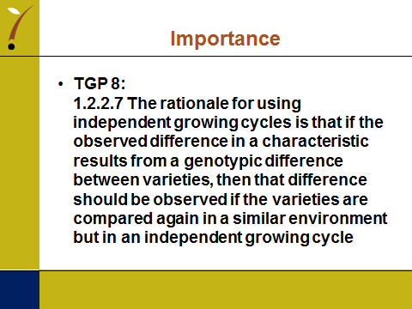

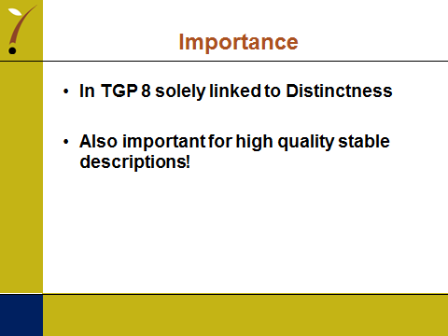

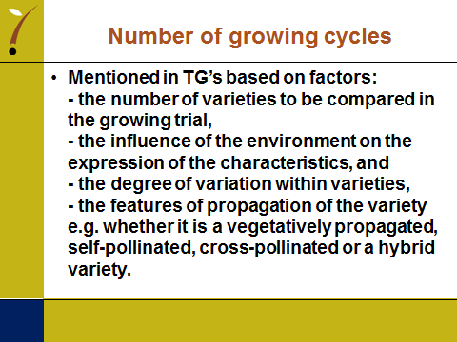

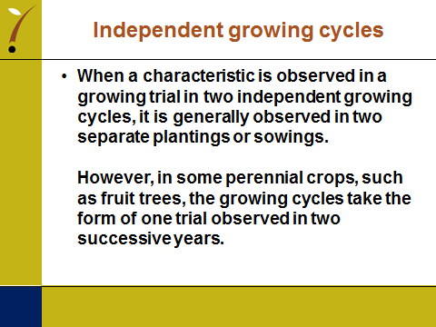

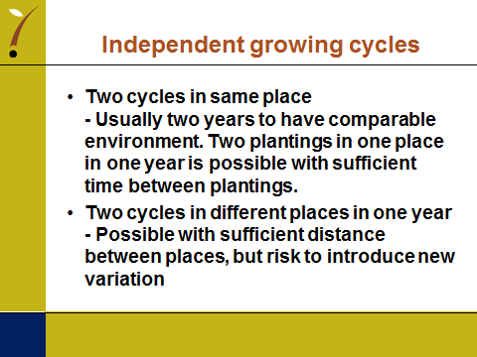

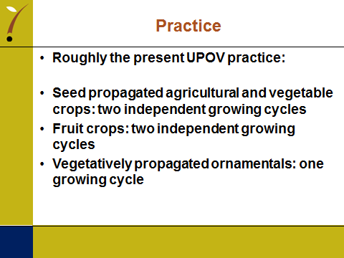

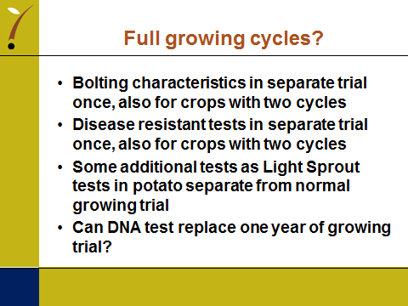

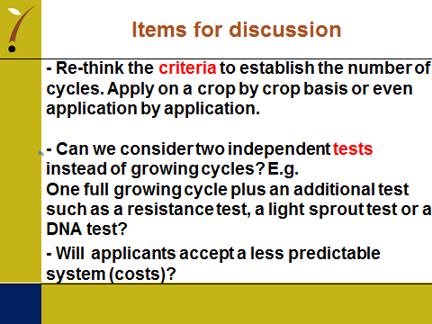

[L’annexe III suit]

INCIDENCE DU RECOURS À DIFFÉRENTS NOMBRES DE CYCLES DE VÉGÉTATION SUR LES DÉCISIONS EN MATIÈRE D’EXAMEN DHS RELATIVES AUX VARIÉTÉS ORNEMENTALES À MULTIPLICATION VÉGÉTATIVE (EN ANGLAIS UNIQUEMENT)

Exposé présenté par une experte de l’Allemagne à la quarante-neuvième session du Groupe de travail technique sur les plantes ornementales et les arbres forestiers

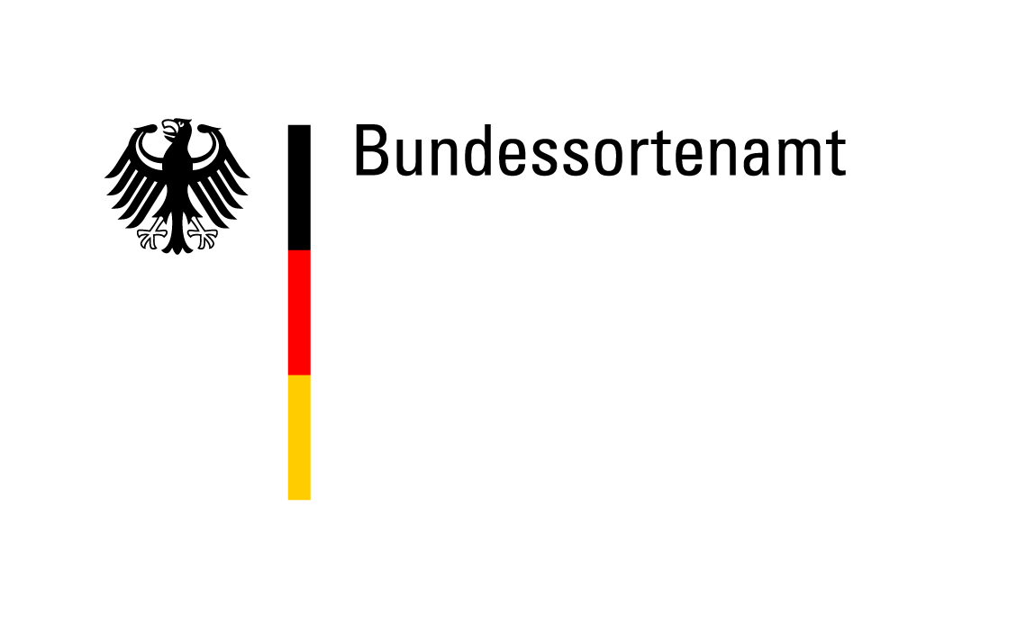
TWO/49/15

NUMBER OF GROWING CYCLES IN DUS EXAMINATION

The Impact Of Using Different Numbers Of Growing Cycles On DUS Decisions

Of Vegetatively Propagated Ornamental Varieties

Presentation by Andrea Menne, Germany

2

In most of the TGs for ornamental varieties one year of testing is recommended.

For the DUS test one year of testing is in most cases sufficient for vegetatively propagated ornamental varieties, because

- The differences between the varieties are big compared to environmental effects and the variation within varieties.

- The decision on distinctness is based on a side-by-side visual comparison in the growing trial.

- The detection of off-types is normally not influenced by the environment.

But: The growing cycle may have an impact on the variety description due to differences in the expression of characteristics between growing cycles.

3

Example: Pelargonium variety, description of 2013 and 2014

 | One note difference compared to 2013 |  | 2 notes difference compared to 2013

 | Characteristic | State of Expression | 2013 |  | 2014
1 | Plant: growth type | upright | 1 |  | 1
2 | Plant: height of foliage | medium to tall | 6 | tall to very tall | 8
4 | Plant: width | medium to broad | 6 |  | 6
5 | Stem: color | green | 2 |  | 2
6 | Stem: anthocyanin coloration | medium to strong | 4 | medium | 3
7 | Leaf blade: length | long | 7 | medium to long | 6
8 | Leaf blade: width | medium to broad | 6 |  | 6
9 | Leaf blade: depth of sinus | shallow to medium | 4 | medium | 5
10 | Leaf blade: undulation of margin | medium | 5 | weak to medium | 4
11 | Leaf blade: base | slightly open | 3 | slightly open to closed | 4
12 | Leaf blade: variegation | absent | 1 |  | 1
13 | Leaf blade: main color | dark green | 6 |  | 6
16 | Leaf blade: conspicuous. of zone | medium to strong | 6 |  | 6
17 | Leaf blade: position of zone | in middle | 2 |  | 2
18 | Leaf blade: relative size of zone | small | 1 |  | 1
19 | Peduncle: length | medium to long | 6 |  | 6

4

 | Characteristic | State of Expression | 2013 |  | 2014
20 | Peduncle: anthocyanin coloration | strong to very strong | 8 |  | 8
21 | Inflorescence: height | tall to very tall | 8 | medium to tall | 6
22 | Inflorescence: width | broad | 7 | medium | 5
23 | Inflorescence: no of open flowers | medium to many | 6 |  | 6
24 | Inflorescence: length of largest fl. | short to medium | 4 | medium | 5
25 | Inflorescence: width of largest flower | medium to broad | 6 |  | 6
26 | Inflorescence: length of pedicel | long | 7 | medium to long | 6
27 | Pedicel: anthocyanin coloration | strong | 7 | strong to very strong | 8
28 | Pedicel: swelling | absent | 1 |  | 1
29 | Flower: type | double | 2 |  | 2
31 | Flower: number of petals | medium | 5 |  | 5
32 | Flower: cross section in lateral view | flat | 2 |  | 2
33 | Flower: presence of stripes | absent | 1 |  | 1
36 | Sepal: reflexing | absent or weak | 1 |  | 1
37 | Sepal: anthocyanin coloration | medium | 5 | medium to strong | 6
38 | Upper petal: width | medium | 5 | medium to broad | 6
39 | Upper petal: shape | spatulate | 4 |  | 4
40 | Upper petal: margin at apex | entire | 1 |  | 1
41 | Upper petal: color of margin | red | 50A | red | 46C
42 | Upper petal: color of middle | red | 50A | red | 46C

5

 | Characteristic | State of Expression | 2013 |  | 2014
43 | Upper petal: color of lower side | red | 43B | red | 43A
44 | Upper petal: conspicuou. of marking | absent or very weak | 1 |  | 1
45 | Upper petal: type of marking | stripes only | 1 |  | 1
48 | Upper petal: zone at base | absent | 1 |  | 1
51 | Lower petal: color of margin | red | 46C | red | 50A
52 | Lower petal: color of middle | red | 50A | red | 50A
53 | Lower petal: color of lower side | red | 46C | red | 43B
54 | Lower petal: conspicuou. of marking | absent or very weak | 1 |  | 1
57 | Lower petal: zone at base | absent | 1 |  | 1
60 | Inner petal: colour of upper side | red | 46C | red | 46C

- Out of 46 characteristics only 3 deviate from one year to the next by two notes.

- 10 characteristics deviate by one note.

6

Consequences

- When taking a decision on distinctness the expert needs to be aware which characteristics are sensitive to the environment.

Environmental effects have to be considered for:

(a) The comparison of similar varieties in the same growing trial (side-by-side comparison).

(b) The exclusion of clearly distinct varieties from the growing trial (comparison with descriptions in the variety collection).

(c) The test for stability/identity (comparison side-by-side with previous sample or with description).

It is very important to emphasize that the variety description is linked to the year of testing.

Question: Are all varieties in the same trial reacting in the same way on the environmental conditions?

7

Example: Two varieties of Impatiens New Guinea Group

 | One note difference compared to 2010 |  | 2 notes difference compared to 2010

 |  |  | Variety | One |  |  | Variety | Two
 |  | Characteristic | 2010 | 2012 | 2013 |  | 2010 | 2012 | 2013
1 | QN | Plant: height of foliage | 5 | 5 | 5 |  | 6 | 7 | 5
2 | QN | Plant: width | 3 | 5 | 5 |  | 6 | 6 | 6
3 | QN | Shoot: anthocyanin coloration | 6 | 6 | 6 |  | 8 | 8 | 8
4 | QN | Petiole: length | 3 | 5 | 4 |  | 4 | 5 | 4
5 | QN | Petiole: anthocyanin coloration | 3 | 3 | 3 |  | 6 | 6 | 6
6 | QN | Leaf blade: length | 5 | 5 | 5 |  | 6 | 5 | 6
7 | QN | Leaf blade: width | 4 | 5 | 5 |  | 4 | 5 | 5
8 | QN | Leaf blade: length/width ratio | 6 | 5 | 6 |  | 6 | 6 | 7
11 | QN | Leaf blade: anthocyanin coloration | 3 | 2 | 2 |  | 2 | 2 | 2
15 | QN | Pedicel: length | 4 | 4 | 4 |  | 6 | 6 | 6
16 | QN | Pedicel: anthocyanin coloration | 5 | 5 | 5 |  | 8 | 8 | 8
18 | QN | Flower: width | 6 | 6 | 6 |  | 7 | 7 | 6
26 | QN | Upper petal: width | 6 | 7 | 7 |  | 7 | 7 | 7
27 | QN | Lateral petal: width | 5 | 5 | 5 |  | 5 | 4 | 4
28 | QN | Lower petal: length | 5 | 6 | 6 |  | 6 | 6 | 6
24 | QN | Flower: size of eye zone | 4 | 4 | 4 |  | 4 | 4 | 4

8

 |  |  | Variety | One |  |  | Variety | Two
 |  | Characteristic | 2010 | 2012 | 2013 |  | 2010 | 2012 | 2013
12 | QL | Leaf blade: color of lower side between veins | 1 | 1 | 1 |  | 1 | 1 | 1
14 | QL | Leaf blade: color of veins on lower side | 2 | 2 | 2 |  | 2 | 2 | 2
17 | QL | Flower: type | 1 | 1 | 1 |  | 1 | 1 | 1
19 | QL | Flower: number of colors | 1 | 1 | 1 |  | 1 | 1 | 1
23 | QL | Flower: eye zone | 9 | 9 | 9 |  | 9 | 9 | 9
20 | PQ | Flower: main color of upper side | N30A | N30A | N30A |  | N30A | N30A | N30A
25 | PQ | Flower: main color of eye zone | 46B | 46B | 45A |  | 46B | 46B | 45A

9

General Observations

- In particular, the state of expression of quantitative characteristics can be more variable over the years.

- Some quantitative characteristics react more sensitive to the environment than others.

- Not all varieties react in the same way to changes of the environment.

- If a variety is observed in one growing period only, the possible variation in the state of expression is unknown.

Besides the growing conditions during the testing period also other factors can influence the expression of the plant characteristics, e.g. the conditions under which the mother plants were kept, or the position on the mother plant where the cutting was taken.

[End of document]

[L’annexe IV suit]

NOMBRE MINIMUM DE CYCLES DE VÉGÉTATION pour l’examen DHS (EN ANGLAIS UNIQUEMENT)

Exposé présenté par un expert de la France à la cinquantième session du Groupe de travail technique sur les plantes potagères

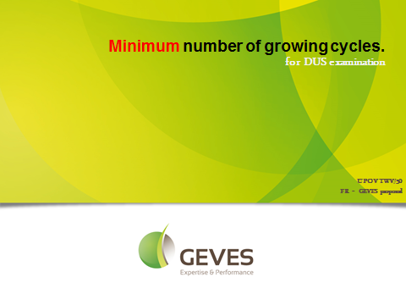

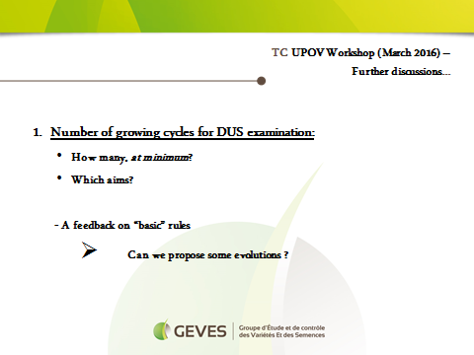

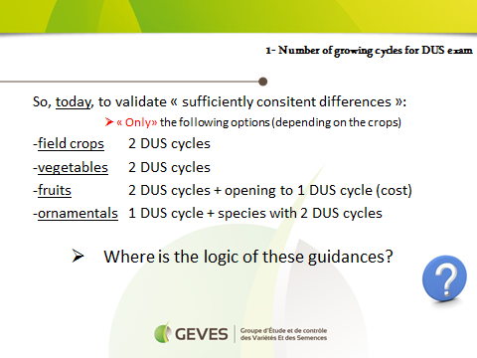

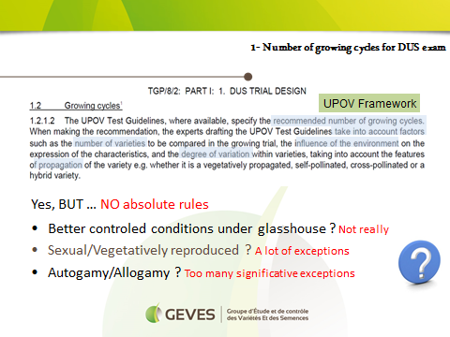

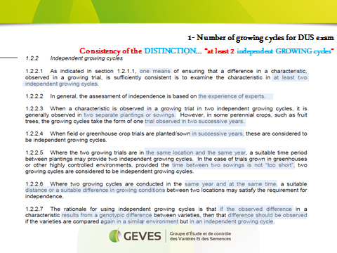

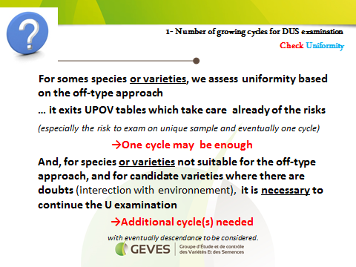

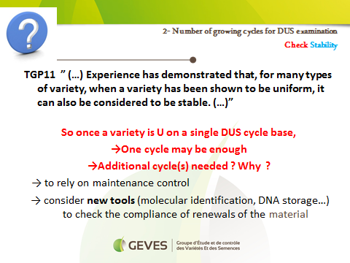

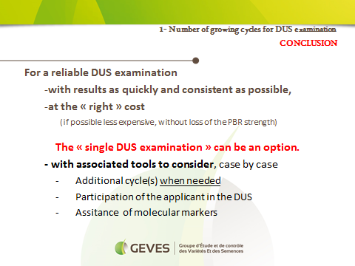

[L’annexe V suit]

Nombre de cycles de VÉGÉTATION pour l’examen DHS des espÈces fruitiÈres (EN ANGLAIS UNIQUEMENT)

Exposé présenté par un expert de la France à la quarante-septième session du Groupe de travail technique sur les plantes fruitières

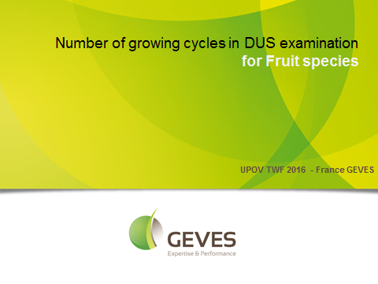

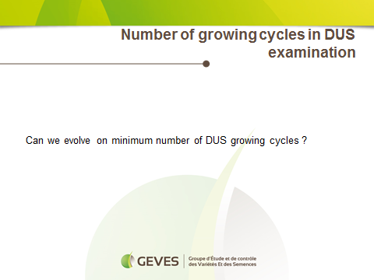

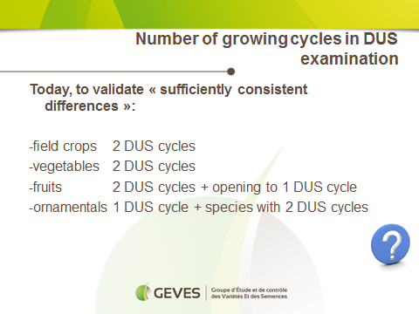

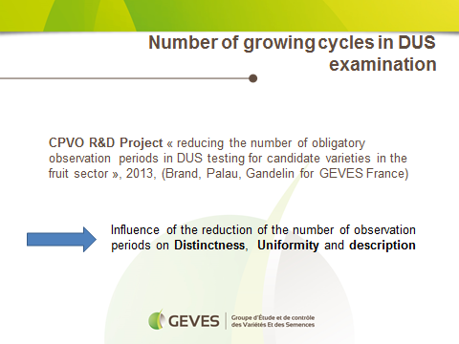

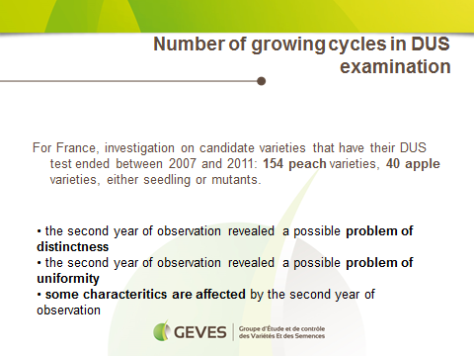

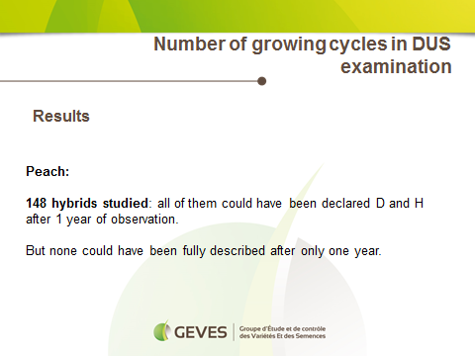

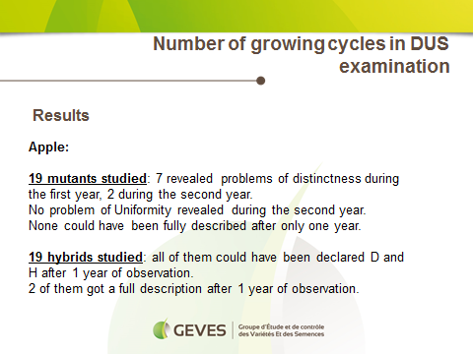

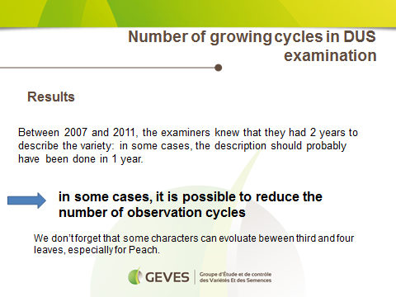

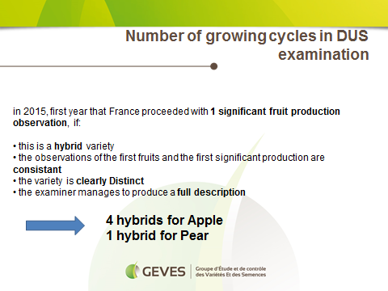

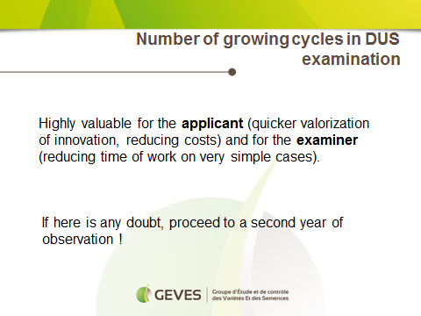

[L’annexe VI suit]

VariabilitÉ des donnÉes d’Évaluation du pommier au fil des annÉes (EN ANGLAIS UNIQUEMENT)

Exposé présenté par une experte de l’Allemagne à la quarante-septième session du Groupe de travail technique sur les plantes fruitières

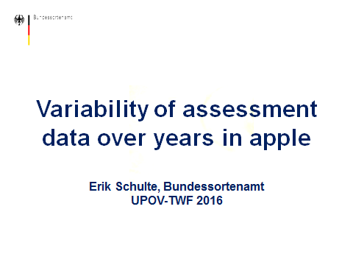

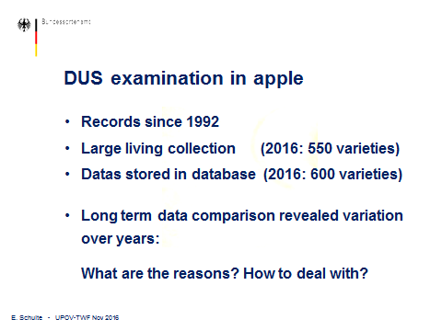

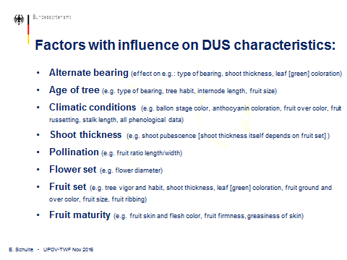

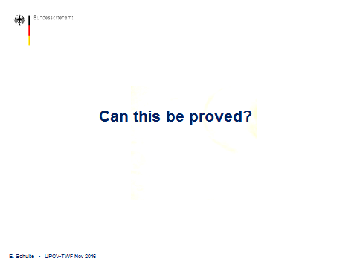

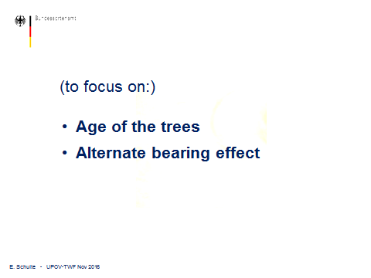

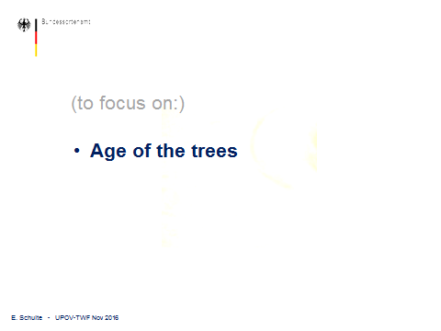

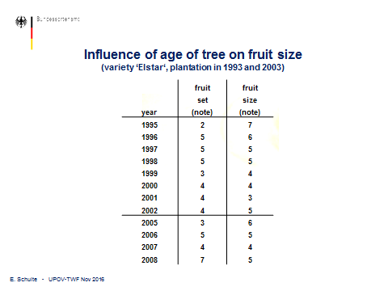

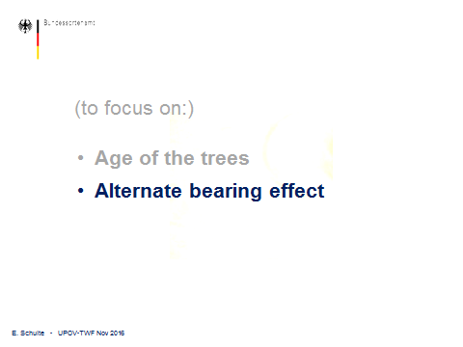

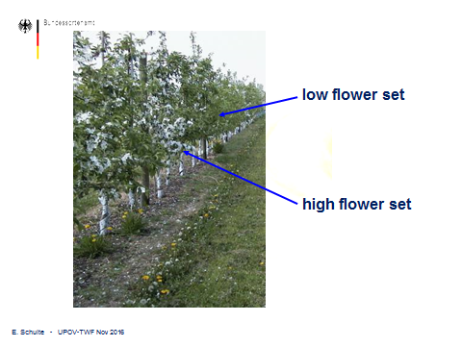

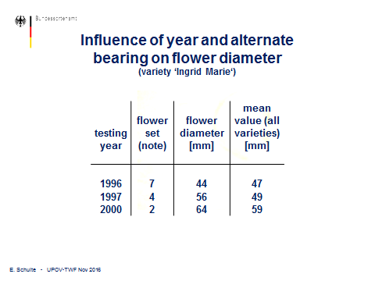

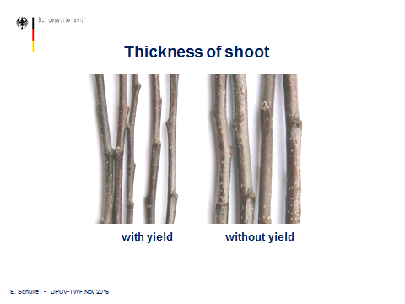

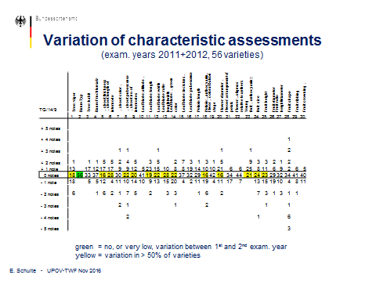

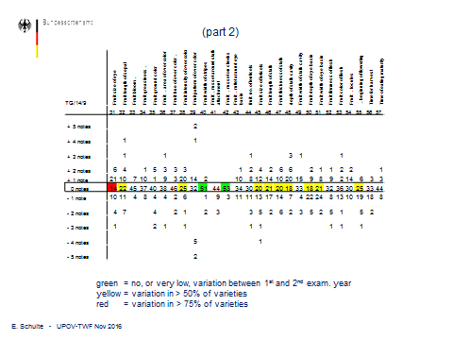
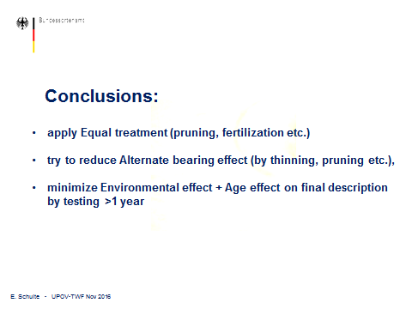

[L’annexe VII suit]

InterprÉtation des descriptions variÉtales du pommier : influence de l’environnement sur les caractÈres quantitatifs (EN ANGLAIS UNIQUEMENT)

Exposé présenté par un expert de la Nouvelle-Zélande à la quarante-septième session du Groupe de travail technique sur les plantes fruitières

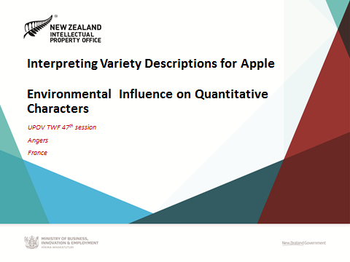

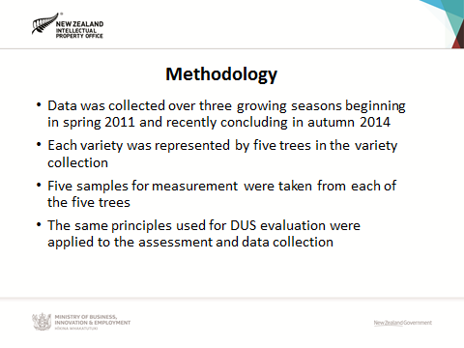

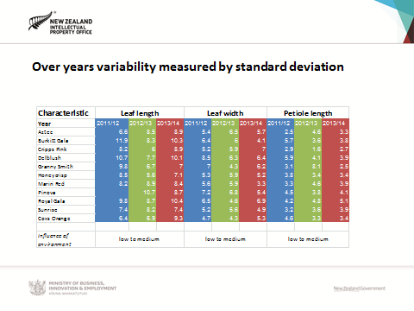

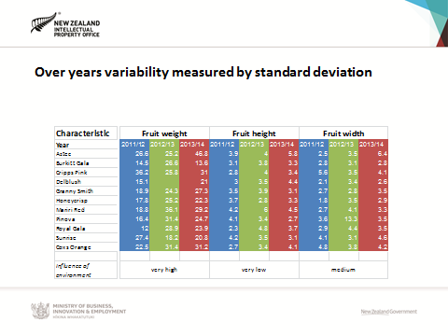

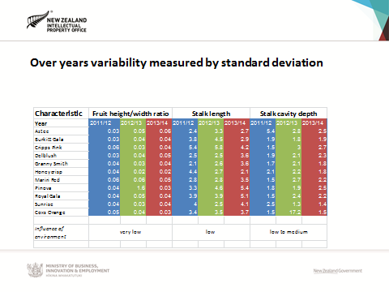
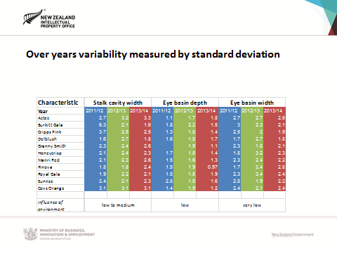
[Fin de l’annexe VII et du document]

L’exposé est reproduit dans une annexe du présent document : voir le paragraphe 32.
1 L’exposé est reproduit dans une annexe du présent document : voir le paragraphe 32.

